**Der Treibhauseffekt - kurz und bündig**

Schon der schwedische Chemiker *Svante Arrhenius* postulierte 1896 die Wirkung von Wasserdampf und Kohlenstoffdioxid als erwärmende Faktoren für die bodennahe Atmosphäre. Er fand heraus, dass eine Atmosphäre, die nur aus Sauerstoff, Stickstoff und Edelgasen besteht, durchschnittlich -18 °C kalt sein müsste. Jedoch haben wir auf der Erdoberfläche eine durchschnittliche Temperatur von +15 °C. Die natürliche Erdatmosphäre hat also offenbar die Eigenschaft eines *Treibhauses*, in dem aufgrund der Temperatursteigerung von 33 °C die uns bekannten Lebensformen hervorragend gedeihen.

**Die Ursache: In der Atmosphäre enthaltene Spurengase (H2O-Dampf, CO2 u. v. a. m.) lassen kurzwellige Strahlung aus dem Weltraum zur Erdoberfläche passieren, verhindern aber zum großen Teil die Abstrahlung von überschüssiger Wärme in Richtung Weltraum. Die Folge dieses Ungleichgewichts in der Energiebilanz ist die Erwärmung der unteren Atmosphäre (Troposphäre) und die Auskühlung der höheren Atmosphäre (Stratosphäre).**

Man unterscheidet einen "natürlichen" von einem "anthropogenen" Treibhauseffekt.

Die Verursacher des natürlichen Effekts von +33 °C sind:

|  |  |  |
| --- | --- | --- |
| - | Wasserdampf | Beitrag +21 °C |
| - | CO2 | Beitrag +7 °C |
| - | Sonstige Gase | Beitrag +5 °C |

Hier sind die genaueren Daten

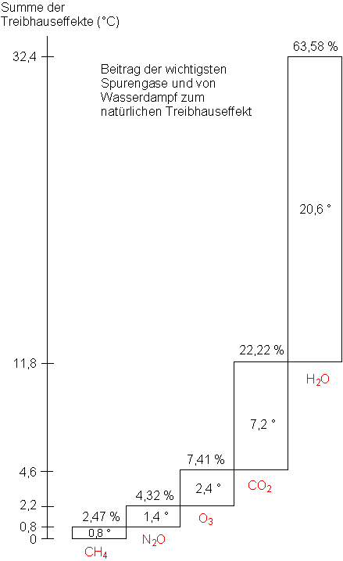

*Beiträge der wichtigsten Spurengase und Wasserdampf zum natürlichen Treibhauseffekt*

http://www.chemieunterricht.de/dc2/auto/trheff-k.htm

**Der Treibhauseffekt genauer betrachtet**

Wie können Moleküle überhaupt Wärme speichern?

***Wärme ist zweierlei***   
Einmal ist sie kinetische Energie. Der Stoß von Molekülen auf entsprechende Sensoren in der Haut löst das Gefühl "Wärme" aus. Beim Erwärmen eines Gases bewegen sich die Moleküle rascher, die Zahl der Stöße nimmt zu.   
Wärme ist aber auch elektromagnetische Strahlung. Wir kennen dies von der Rotlichtbestrahlung beim Arzt oder vom wärmestrahlenden schwarzen Ofen. Ein großer Teil der uns erreichenden Sonnenstrahlung besteht aus dieser Energieform. Die Frequenz dieser elektromagnetischen Schwingungen liegt im Infrarotbereich (IR).

Strahlung durchdringt die Atmosphäre nur begrenzt. Der Grund ist, dass Spurengase wie CO2 neben der UV-Strahlung (< 400 nm) auch einen Teil der IR-Strahlung (> 800 nm) absorbieren. Dabei treten die Dipole und Elektronen im Molekül in Wechselwirkung mit der elektromagnetischen Schwingung; sie werden "angeregt". Man kann diesen Vorgang mit der Absorption von Radiowellen durch eine Antenne vergleichen.   
Nun darf man sich Moleküle nicht als starre Partikel vorstellen, wie man sie aus dem Molekülmodell-Baukasten her kennt, sondern als ständig schwingende Objekte. So kann das CO2-Molekül z. B. folgende Grundschwingungen zeigen, die sich zu zahlreichen Oberschwingungen kombinieren:

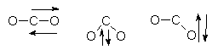

*Einige Grundschwingungen des CO2-Moleküls*

Diese Anregung erfordert - anders als bei einer Radioantenne - die Absorption von präzise definierten Energiepaketen, den Quanten (E = h · ). Jeder Stoff zeigt sein spezifisches Absorptionsmuster (Spektrum), an dem er sogar erkannt werden kann. Je komplizierter ein Stoff aufgebaut ist, desto komplizierter ist auch sein IR-Spektrum (-> Bild).

|  |
| --- |
| http://www.chemieunterricht.de/dc2/auto/images/abb41.gif  *IR-Spektren wichtiger Treibhausgase.  Man sieht, dass CO2, N2O, FCKW und Methylethylketon (ein typisches Lösemittel) die "Fenster",  die der Wasserdampf offen lässt und durch die IR-Strahlung die Atmosphäre passieren kann, schließen* |

Umgekehrt erfolgt auch die Abgabe der Energie nur quantenweise. Folglich konservieren die Moleküle die Wärmestrahlung in Schwingungszuständen.

Was ist, wenn alle Moleküle mit Energie gesättigt sind? Die Moleküle können ihre Energie auch wieder abgeben.   
Dies kann zunächst durch einen Stoß mit einem anderen Molekül erfolgen. Dabei wird nur die genau einem Quant entsprechende Energiemenge als Schwingungs- oder als kinetische Energie auf andere Moleküle übertragen. Wichtiger ist die sofortige Wiederabstrahlung, die Fluoreszenz. Da bei diesem Prozess die elektromagnetische Strahlung langsam immer energieärmer, d. h. langwelliger wird, wandelt sich auch die UV-Strahlung von der Sonne zunehmend in IR-Strahlung und somit in Wärme um. Dies wird durch die Ausdünnung des UV-abschirmenden Ozongürtels noch gefördert.   
Fluoreszenz erfolgt in alle Richtungen. Oberhalb einer Höhe von ca. 30 km, in der Stratosphäre, wird mit zunehmendem CO2-Gehalt immer mehr der von außen kommenden Strahlung durch ungerichtete IR-Fluoreszenz in den Weltraum zurückgestrahlt ("gespiegelt"). Dies führt zu einer starken Abkühlung der Stratosphäre.   
Andererseits wird die vom erwärmten Erdboden aus in Richtung auf den Weltraum abgestrahlte Energie von Gasmolekülen absorbiert und durch Fluoreszenz abgegeben. Im Allgemeinen werden die benachbarten Moleküle diese Energie auffangen und ihrerseits weitergeben. Damit wird die Wärme gleichmäßig in der Troposphäre verteilt.

Nicht nur CO2 ist ein klimawirksames Gas, sondern auch andere komplex gebaute Moleküle wie das Distickstoffoxid N2O, das in Milliarden Tonnen pro Jahr durch mikrobielle Tätigkeit oder bei Verbrennungsprozessen emittiert wird. Gleiches gilt für Methan (CH4), die FCKW oder Lösemitteldämpfe. Auch Ozon ist ein bedeutendes Spurengas mit Treibhauswirkung.

|  |  |
| --- | --- |
| **Tabelle: Relativer Treibhauseffekt je Molekül** | |
| Kohlenstoffdioxid | 1 |
| Methan | 32 |
| Distickstoffoxid | 150 |
| Ozon | 2000 |
| FCKW | 15000 |
| Lösemittel wie Ester | > 50000 |

Vergessen wollen wir dabei auch nicht das Wasser. Ausgerechnet dessen Bereich mit fehlender Absorption ("Fenster") verschließen die anderen Spurengase. Daher rührt deren besondere Effektivität auch in geringsten Konzentrationen.

http://www.chemieunterricht.de/dc2/auto/treibh.htm